
Landesgalerie Niederösterreich
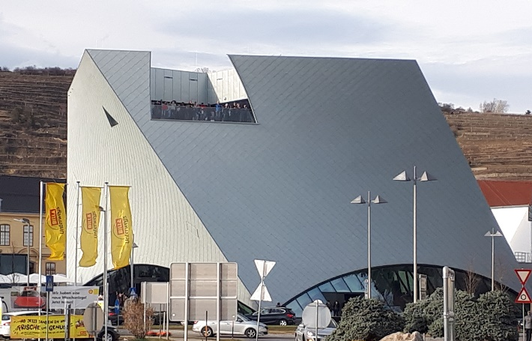
Die Landesgalerie Niederösterreich wurde im Museumsviertel Krems unweit der Donau errichtet und im Frühjahr 2019 eröffnet. Das markante, weithin sichtbare Gebäude wurde von den Vorarlberger Architekten Marte.Marte, einem Brüderpaar, entworfen und geplant.
Die mit Platten verkleideten Wände haben die Form von HP-Flächen.

Modelliere mit MicroStation eine Rohform des Gebäudes:
Beginn mit einem Quadrat mit der Seitenlänge 33 (m) als Grundfläche. Die nordwestlich liegende Gebäudekante ist lotrecht und 25 m hoch. Die Deckfläche ist ein zur Grundfläche kongruentes, aber um 30° im Uhrzeigersinn verdrehtes Quadrat. Verbinde die Seiten der beiden Quadrate durch HP-Flächen.
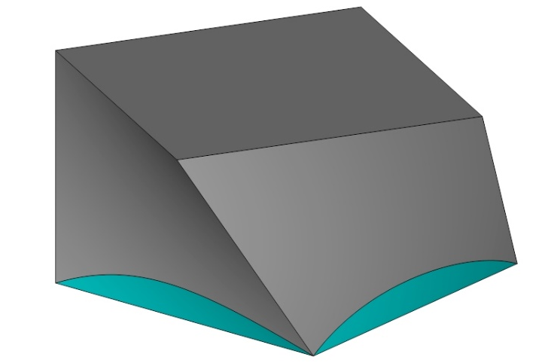
Im Erdgeschoss des innen fünfstöckigen Gebäudes sind Fenster, deren Profil parabelförmig ist. Modelliere (am besten außerhalb des Objekts) Parabeln mit lotrechter Achse, der Öffnungsweite 33 (m) und der Scheitelhöhe 4 (m). Extrudiere die Parabeln zu Hilfszylindern und trimme die HP-Flächen damit. Kopiere dabei jeweils die HP-Fläche und trimme von der Kopie den oberen Teil weg. So erhältst du eine Fläche aus zwei Teilen.
Visualisiere das Objekt passend.
Anregung:
Wie auf dem Foto oben erkennbar befindet sich im obersten Stockwerk eine Aussichtsterrasse, von der aus man Richtung Donau und dem malerisch auf einem Berg gegenüber gelegenen Stift Göttweig blicken kann. Die Terrasse wirkt wie aus dem Baukörper herausgeschnitten.
Erweitere dein MicroStation-Modell entsprechend. Überlege zunächst mit Hilfe des Fotos, welche Maße und Form die Terrasse haben könnte. Beachte beim Modellieren, dass du ein Flächenmodell vorliegen hast.

